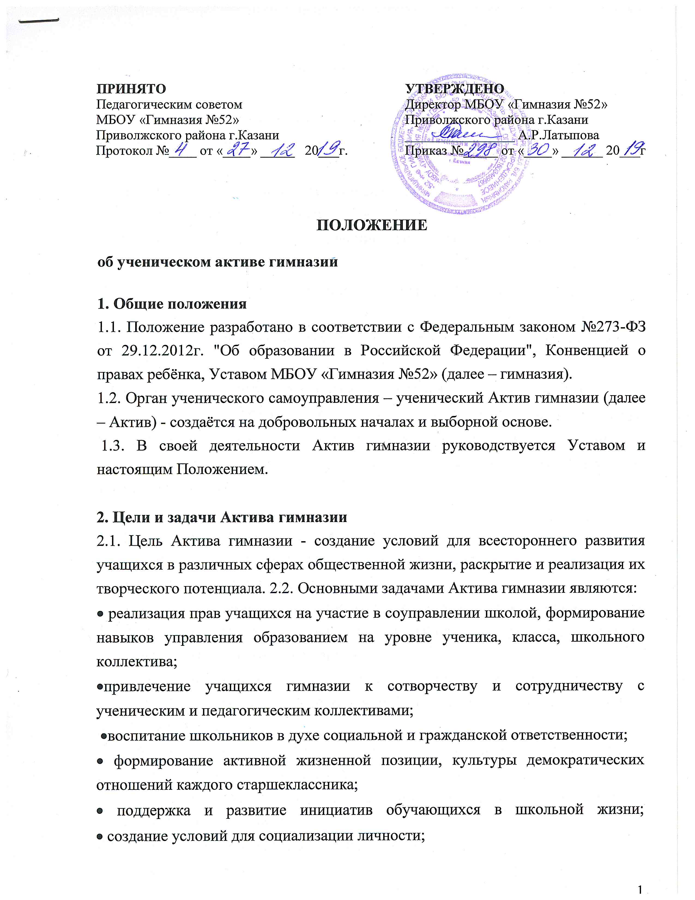

• развитие творческого потенциала и интеллектуальных способностей школьников;
• развитие лидерских качеств старшеклассников;
• сохранение и продолжение школьных традиций;

3. Принципы ученического самоуправления
3.1. Ученическое самоуправление в гимназии строится на следующих принципах:
•общечеловеческие принципы демократии и гуманности;
• гласность и открытость, согласие и сотрудничество в деятельности органов самоуправления;
•самостоятельность и свобода действий;
• коллегиальность принятия решений и персональная ответственность за их выполнение;
•тесная связь первичных коллективов и центральных органов самоуправления;
• свобода критики, обмена мнениями по любым вопросам школьной жизни;
• приоритет интересов учащихся, гуманность к каждому отдельному человеку;
• выборность и подотчётность всех органов ученического самоуправления;
• сменяемость, обновляемость Актива органов ученического самоуправления, преемственность в их работе.

4. Организация деятельности Актива гимназии
4.1. Актив гимназии является группой, объединяющей учащихся 8-11-ых классов и педагога-организатора.
4.2. Актив гимназии – выборный постоянно действующий орган самоуправления учащихся. Члены Актива избираются (рекомендуются) на классных собраниях сроком на один год.
4.3. В состав Актива гимназии входят учащиеся, желающие проявлять активность, инициативу, творчество в работе школьного самоуправления в течение всего года.
4.4. Актив гимназии выбирает основные направления своей работы, распределяет обязанности, организует работу школьного самоуправления.
4.5. Актив гимназии собирается регулярно, допускаются чрезвычайные незапланированные собрания.
4.6. Решения Актива гимназии принимаются путем открытого голосования большинством членов, присутствующих на заседании. Принятие решения оформляется протоколом и доводится до сведения педагогического коллектива, коллектива учащихся гимназии, родителей.
4.7. Актив работает по своему плану, который принимается на заседании Актива.
4.8. В Актив делегируется педагог (заместитель директора по ВР, педагога-организатор, социальный педагог и др.) для оказания педагогической помощи в деятельности Актива.
4.9. Основные формы работы Актива гимназии:
•коллективные творческие дела (познавательные, экологические, трудовые, спортивные, художественные, досуговые),
•дискуссии;
•диспуты;
•конкурсы;
•деловые игры и др.
5. Права Актива гимназии
5.1. Участвовать в разработке плана воспитательной работы гимназии.
5.2. Представлять инициативы обучающихся, одобренные на заседаниях Актива гимназии, в органах государственно-общественного управления гимназией.
5.3. Привлекать школьников к организации мероприятий и праздников соответственно плану воспитательной работы.
5.4. Пользоваться организационной поддержкой должностных лиц гимназии, отвечающих за воспитательную работу, при подготовке и проведении мероприятий школьного самоуправления.
5.5. Размещать на территории гимназии информацию в отведенных для этого местах и в школьных средствах информации, получать время для выступлений своих представителей на классных часах и родительских собраниях.
5.6. Входить в состав жюри конкурсов, конференций, проводимых в гимназии.
5.7. Вносить на рассмотрение администрации гимназии предложения о поощрении активных старшеклассников.
5.8. Содействовать разрешению конфликтных вопросов (участвовать в решении школьных проблем).
6. Обязанности Актива гимназии
